龙海东园龙海市瑞昱凯金属制品有限公司“6·4”一般火灾生产安全事故调查报告
来源：漳州市龙海区人民政府 漳州市龙海区·安全生产情况
原文链接：https://www.longhai.gov.cn/cms/html/lhqrmzf/2025-10-29/845504466.html
发布时间：2025-10-29 抓取时间：2026-10-23

2025年6月4日19时40分，位于福建省漳州市龙海区东园镇路头畜牧场16号的龙海市瑞昱凯金属制品有限公司五金仓库发生火灾，过火面积约480平方米，造成1人死亡。
根据《中华人民共和国安全生产法》、《中华人民共和国消防法》、《生产安全事故报告和调查处理条例》（国务院令第493号）、《火灾事故调查规定》（公安部令121号）和《福建省消防条例》有关规定，经漳州市龙海区人民政府批准，成立了龙海区政府事故调查组。调查组组长由区安委办副主任兰宏伟担任，区消防救援大队副大队长康聪辉任副组长，成员由区应急管理局、总工会、消防救援大队、漳州市公安局龙海分局、东园镇人民政府等单位人员组成，并邀请区纪委监委派员参加。调查组按照“科学严谨、依法依规、实事求是、注重实效”和“四不放过”的原则，通过现场勘验、调查取证、综合分析，查明了事故发生的经过和原因，认定了事故的性质并提出了对事故有关责任单位及人员处理建议和事故整改与防范措施。
经调查认定，本事故是一起企业消防安全主体责任落实不到位、火灾隐患排查不到位、人员逃生不及时造成的一般生产安全责任事故。现将有关情况报告如下：
一、事故基本情况
（一）事故发生单位基本情况
1.龙海市瑞昱凯金属制品有限公司（以下简称“瑞昱凯公司”）。公司成立于2019年10月12日，法定代表人张晓萍，公司实际投资人苏长春担任公司总经理，公司地址：福建省漳州市龙海区东园镇路头畜牧场16号，营业范围：金属表面处理及热处理加工；五金产品批发；五金零售；日用塑料制品制造。营业期限2019年10月12日至2069年10月11日。
2.起火建筑情况
起火建筑为瑞昱凯公司五金仓库，地点在生产厂区东侧20米道路外，为独立建筑。该五金仓库产权为龙海市东园粮食购销有限公司，系六十年代老旧仓库（当时无消防审核要求），建筑结构为单层铁皮砖混结构，建筑面积610平方，建筑高度约9米。2011年10月28日，龙海市东园粮食购销有限公司将该仓库出租给龙海市天科合金有限公司。2019年10月，龙海市天科合金有限公司将该仓库出租瑞昱凯公司。2020年4月，瑞昱凯公司为方便仓管员日常管理，在仓库内部改造一钢结构夹层（面积约200平方）作为公司财务办公室，财务办公室设有一疏散楼梯（槽钢焊制）直通西侧安全出口。财务办公室与仓库共用1个安全出口。
3.起火部位
根据龙海区消防救援大队技术分析认定，五金仓库起火点在仓库北侧敞开区域（A区）西北角、起火物品为纸箱。
（二）消防安全管理情况
1.瑞昱凯公司日常消防安全管理情况
瑞昱凯公司五金仓库在2020年4月改造二楼夹层财务办公室时，违反《建筑设计防火规范》（GB50016-2014）第3.3.9规定[1]，财务办公室与仓库共用1个安全出口，未设置独立的安全出口，导致财务办公室消防安全疏散能力不足；公司日消防安全检查、隐患排查不到位，日常消防安全检查、隐患排查仅发现一些消防通道堵塞，灭火器过期等隐患（相关消防安全档案资料已在火灾中焚毁），未及时排查仓库电气线路故障等火灾隐患；公司消防应急演练不到位，日常灭火和疏散应急演练仅培训员工手持灭火器灭火，未开展消防安全疏散演练，员工消防安全疏散意识及逃生能力不足。
2.五金仓库消防安全管理情况
仓库设安全出口2个,1个在西侧，1个在东侧。仓库配备2个消防栓，1个在仓库外，1个在仓库门口，6个灭火器（3kg），3个在楼梯口，3个在仓库内；仓库安全出口及消防器材及设施配备均符合建筑防火规范要求。
经查，事发当时五金仓库储存物品有：纸箱8000个、编
织袋3000个、移动塑料筐50个、塑料托架15个、木托架30个、废挂具300个、半成品50000件、成品3000件。根据仓库储存物品分类，仓库系丙类仓库。
（三）事故发生经过
2025年6月4日19时40分许，龙海市瑞昱凯金属制品有限公司财务人员许庆民和陈素娜正在五金仓库财务办公室核对财务数据。电脑屏幕突然断电黑屏，许庆民随即到楼下查看是否跳闸。当打开仓库门时，发现仓库西北角有纸箱着火。火苗大概有1米多左右。许庆民拿起灭火器开始灭火，使用完一瓶未将火灭掉，就跑到车间呼救。听到呼救后，公司各车间30多名员工过来增援灭火，但因火势过大无法扑灭，公司人员立即撤离，陈素娜从财务逃生过程中，通过楼梯到达一层地面后被困火场，未能及时逃生。19时52分许，许庆民拨打119报警。20时05分许，浮宫消防救援站消防救援人员赶到，立即组织紧急灭火救援。石码消防救援站、龙海区消防救援大队随后到场增援。22时14分，明火被扑灭。6月5日1时48分，在仓库东北侧发现被埋压的陈素娜骸骨。
[1]《建筑设计防火规范》ＧＢ-50016-2014第3.3.9规定：办公室、休息室设置在丙、丁类仓库内时应采用耐火极限不低于2.50h的防隔墙和1.00h的楼板与其他部位分隔，并应设置独立的安全出口。
（四）事故现场情况

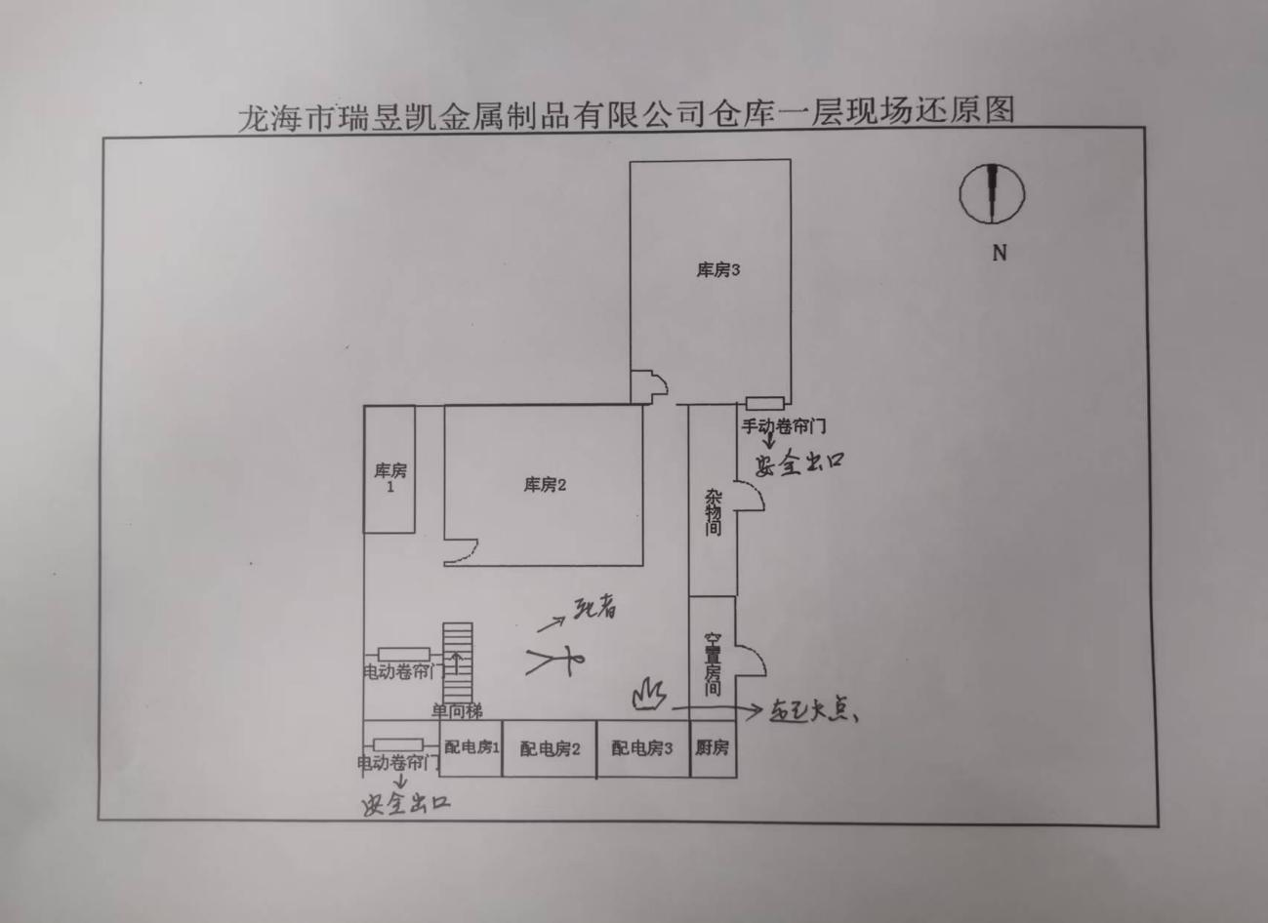

图为事故五金仓库一层地面，起火点在仓库西北角敞开区域。

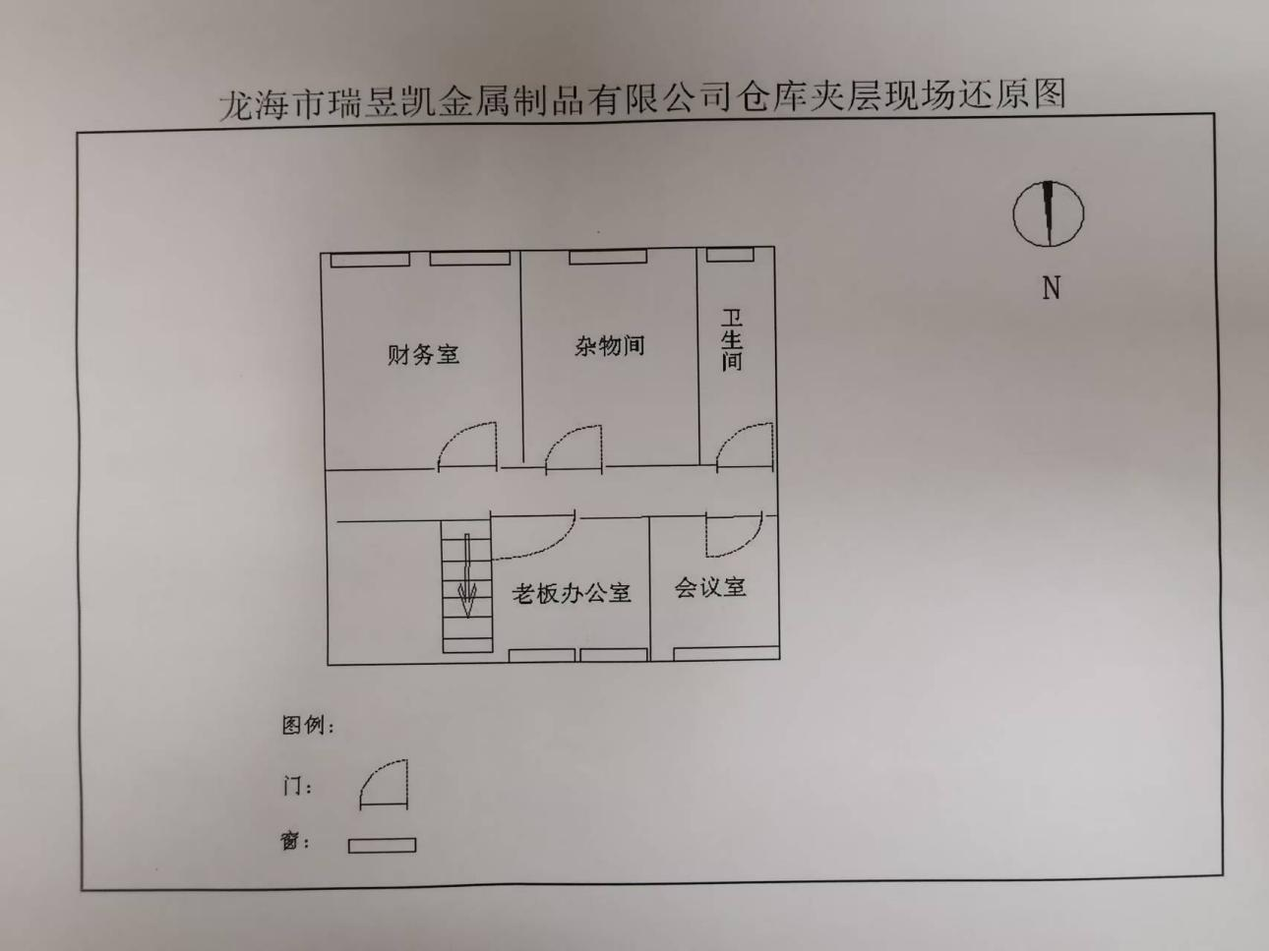

图为事故五金仓库夹层，财务室门口有楼梯直通安全出口。
（五）人员伤亡和直接经济损失情况
本事故造成1人死亡。死者：陈素娜，女，汉族，1978年出生，福建省永春县人。事故造成直接经济损失约150万元。陈素娜系公司财务人员，2019年开始到瑞昱凯公司上班。
二、事故应急处置及评估情况
（一）事故信息接报及响应情况
事故发生后，19时52分许，瑞昱凯公司拨打119及时如实上报事故信息。接报后，龙海区立即启动事故应急响应，龙海区公安、消防、应急、东园镇等单位领导立即赶到事故现场进行应急处置。相关部门和人员在事故救援过程中，未发现有失职渎职行为。
（二）事故现场应急处置情况
19时52分，漳州市消防救援支队指挥中心接到报警后，指挥中心先后调集浮宫消防救援站、石码消防救援站、龙海区消防救援大队共7车46人赶赴现场处置，大队全勤指挥组随警出动到场指挥。20时25分左右，供电所到场对厂区外电路全面断电。20时50分，为防止火灾蔓延，挖机开始破拆进入着火厂房西南侧区域，消防人员随即加快灭火。22时14分，明火被扑灭，转入火场清理寻找搜救被困人员。6月5日1时48分，在着火厂房东北侧发现被埋压的被困人员陈素娜火烧后残留骸骨。
（三）事故应急处置评估
此次事故救援应急响应迅速，现场应急处置得当，应急救援及时有序，救援过程中未发生次生衍生事故，无救援人员伤亡。
三、事故原因分析
（一）直接原因
经查，事发当天仓库未发现动火作业、工人抽烟、大功率超负载用电等明火隐患，仓库储存物品未发现有自燃物质。根据漳州市龙海区消防救援大队《火灾事故认定书》（龙消火认字〔2025〕第0005号）认定事故起火原因：起火原因可以排除雷击、放火、外来飞火、自燃、遗留火种，不能排除龙海市瑞昱凯金属制品有限公司仓库北侧敞开区域西北角电气线路故障引燃周边纸箱等可燃物蔓延成灾的可能性。
（二）间接原因
瑞昱凯公司安全生产主体责任落实不到位，消防安全隐患排查不到位，根据仓库储存物品分类，事故五金仓库系丙类仓库，仓库二楼夹层财务办公室与仓库共用1个安全出口，未按照《建筑设计防火规范》（GB50016-2014）第3.3.9规定，设置独立的安全出口，导致员工经楼梯下地面逃生不及时；事故五金仓库消防安全检查[2]、隐患排查不到位[3]，导致仓库电气线路故障消防火灾事故隐患未得到及时消除。公司消防应急演练不到位[4]，未开展消防安全疏散演练，员工消防安全疏散意识及逃生能力不足。
四、有关责任单位存在的主要问题
（一）事故单位
瑞昱凯公司，安全生产主体责任落实不到位，消防安全隐患排查不到位，根据仓库储存物品分类，事故五金仓库系丙类仓库，仓库二楼夹层财务办公室与仓库共用1个安全出口，未按照《建筑设计防火规范》（GB50016-2014）第3.3.9规定，设置独立的安全出口，导致员工经楼梯下地面逃生不及时；事故五金仓库消防安全检查、隐患排查不到位，导致仓库电气线路故障消防火灾事故隐患未得到及时消除。公司消防应急演练不到位，未开展消防安全疏散演练，员工消防安全疏散意识及逃生能力不足，对本起事故发生负有责任。
[2]第四十六条第一款：生产经营单位的安全生产管理人员应当根据本单位的生产经营特点，对安全生产状况进行经常性检查；对检查中发现的安全问题，应当立即处理；不能处理的，应当及时报告本单位有关负责人，有关负责人应当及时处理。检查及处理情况应当如实记录在案。
[3]《中华人民共和国安全生产法》第四十一条第二款：生产经营单位应当建立健全生产安全事故隐患排查治理制度，采取技术、管理措施，及时发现并消除事故隐患。
[4]《中华人民共和国安全生产法》第八十一条规定：生产经营单位应当制定本单位生产安全事故应急救援预案，与所在地县级以上地方人民政府组织制定的生产安全事故应急救援预案相衔接，并定期组织演练。
（二）有关监管部门
1.龙海区消防救援大队，作为龙海区消防安全综合监管
部门，虽然有按照计划开展“双随机”日常消防监管，有组织开展消防安全治本攻坚三年行动，但是，存在督促乡镇履行消
防安全属地监管责任不到位。
2.龙海区应急管理局，作为工贸行业安全监管部门，虽然有按照年度检查计划开展日常安全监管，有组织开展安全生产治本攻坚三年行动，但是，存在督促企业履行消防安全主体责任不到位。
（三）地方党委政府
东园镇政府，虽然有按规定开展安全生产治本攻坚三年行动和日常检查，但是，存在督促企业履行消防安全主体责任不
到位。
五、对有关责任人员和责任单位的处理建议
（一）对事故责任人员处理建议
1.郑金钗，男，瑞昱凯公司安全生产管理员，事故五金仓库日常消防安全检查、隐患排查不到位，导致仓库电气线路故障消防火灾事故隐患未得到及时消除，对事故发生负有管理责任，建议瑞昱凯公司按公司内部规定处理。
2.苏长春，男，瑞昱凯公司实际投资人，公司总经理，安全生产主要负责人责任落实不到位，存在督促、检查本单位安全生产工作不到位，未能及时排查消除财务办公室与仓库共用1个安全出口，存在消防安全疏散能力不足事故隐患；对事故发生负有责任，建议由区应急管理局依法对其行政处罚。
3.蔡＊平，男，中国共产党党员，东园镇政府副书记（分管安全生产工作），督促辖区内工贸行业的消防安全整治工作隐患排查不深入、监管责任落实不到位，宣传教育覆盖不足。
4.黄＊翔，男，中国共产党党员，东园镇政府驻村挂钩领导，对驻村辖区工贸行业消防安全整治工作安全管理有缺位，督促企业隐患排查不够到位，应急联动不顺畅。
对有关党员和公职人员的责任追究和处理，由相关单位按照干部管理权限作出。
（二）对责任单位处理建议
1.瑞昱凯公司，对本起事故发生负有责任，建议由区应急管理局依法对其行政处罚。
2.区消防救援大队，建议责成向漳州市龙海区政府作出深刻书面检查。
3.区应急管理局，建议责成向漳州市龙海区政府作出深刻书面检查。
4.东园镇人民政府，建议责成向漳州市龙海区政府作出深刻书面检查。
六、事故主要教训
该起事故充分暴露出目前龙海区工贸企业消防安全监管领域存在监管漏洞。主要有：企业消防安全主体责任落实不到位，特别是消防安全检查、隐患排查不到位，火灾隐患未得到及时消除；灭火和疏散演练不到位，员工消防安全疏散意识及逃生能力不足。因此，各乡（镇、街道、场）、有关部门务必要深刻吸取事故教训，举一反三。要强化督促企业落实消防安全主体责任，加强消防安全检查及隐患排查，及时排查消除火灾事故隐患，防范火灾事故发生。
七、事故整改和防范措施
龙海区要牢固树立安全发展理念，严格落实“党政同责、一岗双责”和“三管三必须”要求，以漳州市“开小灶”帮扶为契机，全面排查整改辖区厂房仓库突出安全风险隐患，带动引领企业消防安全管理提升，切实扭转厂房仓库火灾高发的局面。
（一）瑞昱凯公司必须深刻吸取本起事故惨痛教训，举一反三。
1.落实安全生产主体责任。公司要认真落实企业消防安全责任制，抓好公司、班组负责人责任落实，落实好各项消防安全管理工作，以加强企业主体责任的落实。
2.强化火灾隐患排查。公司要建立健全企业火灾隐患排查治理制度，定期组织全公司火灾隐患排查，加强对车间、仓库等作业现场隐患排查，及时消除火灾隐患。
3.加强员工消防安全教育培训。公司要加强消防安全宣传，加强日常消防安全教育和培训，加强灭火和疏散演练，提高员工消防安全意识和应急处置能力。
（二）龙海区消防救援大队，要加强消防安全综合监管。加强对基层乡镇消防工作的指导，督促乡镇和行业主管部门落实消防安全责任，加强消防安全隐患排查力度。
（三）龙海区应急管理局，要督促企业落实消防安全主体责任，加强消防安全检查及隐患排查，及时排查消除火灾事故隐患；加强灭火和疏散演练，提高员工消防安全疏散意识及逃生能力；坚决防范和遏制消防火灾事故发生。
（四）各（镇、街道、场）要按照属地管理原则，加大对辖区工贸企业消防安全工作的检查、指导，认真组织学习《福建省消防条例》等法律法规知识，严格落实漳州市厂房仓库“四个一”消防安全整治措施，对全区厂房进行一次摸底、召开至少一场警示教育会议、公布一批重大事故隐患和典型问题、建立一套消防隐患整改防控措施，督促落实消防安全主体责任，坚决防范和遏制火灾事故发生。

龙海区政府事故调查组
2025年8月22日
扫一扫在手机打开当前页

